食育の日
今回は新じゃが芋についてのお話です。
保育園の畑にはじゃが芋の青々とした葉っぱが茂り、間から薄紫の小さい花がかわいらしく咲いています。

昨年度、年中さんが植えたじゃが芋は子ども達と同じようにすくすく成長して、土の中にはごろごろとじゃが芋ができ始めているようです。収穫までもう少し！

新じゃが芋は水分を多く含んでいるのでしっとりとした食感です。ここからだんだんと水分が抜け、デンプンが作られるとホクホクとした食感に変わっていきます。玉ねぎも新玉ねぎは水分が多く、甘さがあり、生食にもおすすめです。いつもとちょっと違うおいしさをたくさん味わってもらいたいです

年中さんは食器の並べ方についてもお話しました。
みんなしっかり覚えていたようです！
令和5年5月
太田東保育園
食育だより

爽やかな風が吹き、お山の緑も一層濃く感じますね。お外でたくさん遊んでおなかを空かせておいしいごはんを食べましょう！
骨から元気！カルシウムを摂ろう
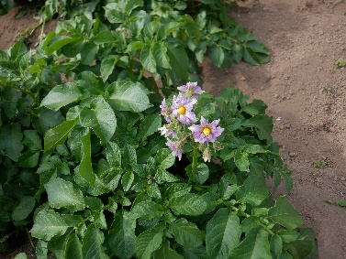
６月４日から歯の衛生週間です。丈夫な歯や骨を作るにはカルシウムをしっかりと摂ることが大切です。骨を作る材料のカルシウム、ほとんどが骨に蓄積していますが、蓄積のピークは中学生で蓄えることが出来るのは２０代頃までです。３０代頃からはゼロになってしまいます。いかにこの時期までにカルシウムを蓄えておくかが今後の健康にとって重要になります。こどもも大人も毎日しっかりカルシウムを摂
りましょう。
・骨を作るビタミンD
骨を作るために必要なビタミンⅮ。このビタミンは食材で摂る以外にも日光に当たることで皮膚に作られます。手首などでも良いので適度に当たりましょう。
・運動で骨に刺激を
骨量を高め、維持するためには運動が大切。飛んだり跳ねたりの動きがいいので縄跳びがおすすめですが、適度に歩くことでも大丈夫です。運動することで骨が強くなり、肥満予防にもなります。
カルシウムを多く含む食材
牛乳、乳製品、青菜、海藻、大豆や大豆製品など、切り干し大根も
豊富に含まれています。
ビタミンⅮを多く含む食材
鮭、鰯、かれい、さんま、しらす、ぶり、まいたけ、しいたけ、
きくらげなど、卵も良いです。
これらを食事やおやつに取り入れて丈夫な骨を作りましょう！

